Efeito das variáveis operacionais na produção de propeno a partir da hidrodesoxigenação de acetona catalisada por Cu/γ-Al₂O₃ e zeólita beta

Aline C. M. Trindade^{1*}, Heveline Enzweiler²; Nina P. G Salau¹.
¹ Universidade Federal de Santa Maria, Departamento de Engenharia Química, Avenida Roraima, 1000, 97105–900, Santa Maria, RS, Brasil. *e-mail: alitrindade@gmail.com
² Universidade do Estado de Santa Catarina, Departamento de Engenharia de Alimentos e Engenharia Química, Rua Fernando de Noronha, km 573, 89870-000, Pinhalzinho, SC, Brasil.

Resumo/Abstract

RESUMO - Neste trabalho estudou-se a hidrodesoxigenação de acetona catalisada por Cu/γ-Al₂O₃ e zeólita beta para produção de propeno. A zeólita beta foi sintetizada pelo método hidrotérmico. γ-Al₂O₃ foi sintetizada pelo método de precipitação e utilizada como suporte para impregnação de cobre. Os catalisadores foram caracterizados por DRX, FTIR e fisissorção de N₂. Foi avaliado o efeito das variáveis operacionais nas frações mássicas dos compostos envolvidos na reação. Verificou-se que as condições operacionais que favorecem a produção de propeno são: alta temperatura, baixa razão entre Cu/γ-Al₂O₃ e Hβ, alta massa total de catalisador e baixa vazão volumétrica de H₂.
Palavras-chave: acetona, hidrodesoxigenação, variáveis operacionais, propeno.

ABSTRACT - In this work, the hydrodeoxygenation of acetone catalyzed by Cu/γ-Al₂O₃ and beta zeolite for the production of propylene was studied. Beta zeolite was synthesized by the hydrothermal method. γ-Al₂O₃ was synthesized by the precipitation method and used as a support for copper impregnation. The catalysts were characterized by XRD, FTIR and N2 physisorption. The effect of operational variables on the mass fractions of the compounds involved in the reaction was evaluated. It was verified that the operational conditions that favor the production of propylene are: high temperature, low ratio between Cu/γ-Al₂O₃ and Hβ, high total mass of catalyst and low volumetric flow of H₂.
Keywords: acetone, hydrodeoxygenation, operational variables, propylene.

Introdução
O propeno é um composto de alto valor agregado e amplamente empregado na indústria, sendo principalmente aplicado na indústria de polímeros, especialmente na produção de polipropileno. Quase todo o propeno utilizado provém do petróleo, porém a busca por fontes renováveis para esta olefina vem recebendo destaque (1). Dentre as fontes alternativas, o propeno pode ser produzido a partir de etanol, em um leito catalítico de zeólita HZSM-5, ou a partir do isopropanol, através de uma reação de desidratação na presença de um catalisador ácido (2,3). Etanol e isopropanol podem ser obtidos em processos de fermentação de biomassa (4), mas o isopropanol geralmente é sintetizado a partir da hidrogenação de acetona sobre catalisadores metálicos ou a partir da hidratação de propeno (5,6).
Por sua vez, a acetona é um composto orgânico oxigenado frequentemente utilizado como solvente. Industrialmente, a acetona é obtida principalmente como subproduto do processo de síntese do fenol (7). Entretanto, ela também pode ser obtida a partir de fontes renováveis, como subproduto da fermentação para produção de butanol ou ainda na fase aquosa do bio-óleo obtido na pirólise de biomassa (8,9). A acetona pode ser convertida a propeno através da hidrodesoxigenação, uma rota simples que ocorre em duas etapas em série: a hidrogenação da acetona seguida pela desidratação do isopropanol formado, produzindo, assim, a olefina de interesse (10). Para tanto, é necessário um catalisador com sítios metálicos, para a hidrogenação, e um catalisador que possua sítios ácidos, para a desidratação. Dessa forma, a acetona pode ser utilizada como material precursor para a síntese de um composto comumente obtido a partir de fontes fósseis e de grande interesse para a indústria.
Catalisadores a base de cobre são frequentemente utilizados em reações de hidrogenação, especialmente Cu/Al₂O₃. O cobre possui menor capacidade hidrogenante que níquel, paládio, platina e rutênio, sendo então mais seletivo que catalisadores com esses metais, os quais são altamente hidrogenantes e podem promover reações paralelas e diminuir o rendimento do produto de interesse. Além disso, o cobre é um metal de fácil acesso e baixo preço. Esses fatores tornam os catalisadores à base de cobre muito promissores para reações de hidrogenação (11). Para a etapa de desidratação, as zeólitas são amplamente utilizadas como catalisadores, pois possuem alta acidez, grande área superficial e alta estabilidade térmica. Além disso, a presença de canais e cavidades na estrutura das zeólitas é responsável pela seletividade de forma desses materiais. A zeólita beta, por exemplo, tem uma estrutura com canais tridimensionais de 12 anéis que se cruzam (12).
A rota de produção de propeno a partir da hidrodesoxigenação de acetona tem como desvantagem a formação de propano, devido às condições favoráveis para a hidrogenação do propeno. A formação desse subproduto implica diretamente no rendimento de propeno do processo. A minimização da fração mássica de propano deve ser discutida em paralelo à maximização do propeno. A utilização de condições operacionais que retardem a reação de hidrogenação do propeno resulta também em redução da velocidade de formação do isopropanol, intermediário necessário para a formação da olefina.
Este trabalho tem como objetivo estudar a produção de propeno a partir da hidrodesoxigenação de acetona catalisada por Cu/γ-Al₂O₃ e zeólita beta. Foram avaliados os efeitos da razão mássica entre Cu/γ-Al₂O₃ e zeólita beta, da massa total de catalisador no leito, da vazão volumétrica de alimentação de hidrogênio e da temperatura de reação na fração mássica dos compostos envolvidos na reação (acetona, isopropanol, propeno, éter diisopropílico e propano).

Experimental
Síntese e caracterização dos catalisadores
Os catalisadores utilizados foram cobre suportado em γ-alumina (Cu/γ-Al₂O₃) e zeólita beta na forma protônica (Hβ). A zeólita beta foi sintetizada pelo método hidrotérmico, utilizando sílica amorfa extraída da cinza de casca de arroz como fonte de silício, pseudoboemita como fonte de alumínio e hidróxido de tetraetilamônio (TEAOH, Aldrich, 35 %) como direcionador de estrutura (13). Para obtenção da sílica amorfa, a casca de arroz (INDUBER, Santa Maria – RS) foi lavada e seca em estufa a 110 °C, para a remoção de contaminantes solúveis. Então, a casca foi calcinada em mufla a 500 ºC, 10 ºC/min, por 6 horas, para a remoção de compostos orgânicos. A seguir, a cinza da casca de arroz, moída e peneirada, foi adicionada a uma solução 2 M de hidróxido de sódio quente e a mistura mantida sob agitação, a 90 ºC, por 2 horas. Utilizou-se a proporção de 34 g de cinza para cada litro de solução alcalina. A solução de silicato de sódio obtida foi filtrada, para a remoção de sólidos insolúveis e a sílica foi precipitada pela adição lenta de ácido nítrico (Vetec P. A. 65 %) até atingir um pH próximo de 6. O precipitado foi filtrado e seco em estufa a 110 ºC por 24 horas. A sílica seca foi moída e peneirada até obter um tamanho de partícula inferior a 300 µm.
A pseudoboemita foi obtida a partir da precipitação de solução de nitrato de alumínio nonahidratado (Vetec) em água deionizada pela adição de hidróxido de sódio até pH próximo a 9, com agitação mantida por trinta minutos. O sólido assim obtido era, então, filtrado e lavado com água deionizada até pH neutro, e, em seguida, seco em estufa a 110 °C durante a noite. O material seco foi moído e peneirado até obter um tamanho de partícula inferior a 300 µm.
A síntese da zeólita beta foi iniciada com a dissolução de NaCl (Dinâmica) em água deionizada e adição da pseudoboemita e hidróxido de tetraetilamônio. Em seguida, a sílica de casca de arroz foi adicionada lentamente à mistura, que permaneceu sob agitação por 30 minutos. A cristalização foi realizada a 140 ºC, por 48 horas, em autoclaves de aço inox, equipadas com copos de teflon de 130 mL. A zeólita na forma sódica (Na-β) foi recuperada pela adição de solução saturada de nitrato de sódio fervente, seguida de centrifugação, a 1200 rpm por 10 min. O procedimento de centrifugação foi repetido substituindo-se o sobrenadante por água deionizada e álcool etílico, para a lavagem do precipitado, até pH neutro. O precipitado foi removido dos tubos de centrifugação com etanol e seco em estufa a 80 °C durante a noite. A zeólita beta obtida foi calcinada em mufla a 560 ºC, 5 ºC/min, por 8 horas para a remoção do TEAOH.
A forma ácida da zeólita beta (H-β) foi obtida a partir da troca iônica realizada na zeólita na forma sódica. A Na-β foi mantida em contato com solução 1 M de nitrato de amônio, sob agitação por 4 horas a 70 °C. Em seguida, foi utilizado o mesmo procedimento de centrifugação da síntese da zeólita e o material obtido foi seco a 80 °C durante a noite. A amostra resultante foi novamente calcinada para a decomposição do íon amônio.
A γ-Al₂O₃ foi utilizada como suporte para os íons de cobre por ser um material barato, de grande disponibilidade e com método de síntese simples. Além disso, como a atividade catalítica da γ-Al₂O₃ na desidratação de isopropanol é bastante baixa, o material é um suporte praticamente inerte. A γ-Al₂O₃ foi sintetizada pelo método de precipitação (14). Inicialmente misturou-se água deionizada e nitrato de alumínio (Dinâmica). Sob agitação, adicionou-se hidróxido de sódio 2 M até que o pH igual a 9 fosse atingido. Em seguida, a mistura permaneceu em repouso por 30 minutos, foi filtrada e lavada com água quente até o pH neutro. A mistura foi seca em estufa a 50°C e calcinada a 600°C, 10 °C/min por 6 horas. Após a calcinação, a pseudoboemita sintetizada se tornou γ-Al₂O₃. Para a síntese da Cu/γ-Al₂O₃, foi utilizado o método de impregnação úmida. Nitrato de cobre trihidratado (Cu(NO₃)₂, Dinâmica, 99,5%) foi dissolvido em água deionizada e misturado com a γ-Al₂O₃, sob agitação por 1 h. A quantidade de nitrato de cobre necessária foi determinada em função da obtenção de uma porcentagem de cobre de 35% impregnado, em relação à massa total de Cu/γ-Al₂O₃. Em seguida, o material foi levado ao rotaevaporador, onde permaneceu a 80 °C, até a completa evaporação da água. O catalisador foi seco em estufa a 80 °C até o dia seguinte, quando foi calcinado em mufla a 600°C, 10 °C/min, por 6 horas. Após a síntese da Cu/γ-Al₂O₃, foram preparadas as misturas mecânicas com zeólita beta. Foram feitas duas misturas, onde cada uma possui uma razão entre Cu/γ-Al₂O₃ e zeólita beta: 5 ou 15.
Os catalisadores tiveram suas estruturas caracterizadas por difração de raios X (DRX), em um difratômetro Rigaku (Miniflex 300), com radiação Cu Kα (λ = 1.54 Å) e fonte de energia com 30 kV e 10 mA. Os difratogramas obtidos tinham ângulos entre 5 e 70 ° e passo de 0,03° por 0,5 s. Os grupos funcionais presentes nos catalisadores foram identificados por espectroscopia no infravermelho com transformada de Fourier (FTIR), em um espectrofotômetro modelo IR PRESTIGE-21 (Shimadzu), operando na faixa de 4500 a 400 cm⁻¹. As propriedades texturais foram determinadas por fisissorção de N₂ a 77K, em um equipamento ASAP 2020 (Micromeritics). Para determinar a área específica e o diâmetro médio de poros, foram aplicados os métodos de Brunauer, Emmett e Teller (BET) e Barrett-Joyner-Halenda (BJH), respectivamente. O volume total de poros foi determinado pela isoterma de dessorção em P/P0=0,98.

Testes de hidrodesoxigenação de acetona
Os testes catalíticos de hidrodesoxigenação de acetona foram conduzidos em uma unidade reacional de leito fixo com fluxo contínuo (Figura 1). A acetona era armazenada por um saturador com temperatura controlada e alimentada através do borbulhamento do gás de arraste, N₂, (Air Liquide, 99,999 %), que transportava a fração vaporizada de reagente para o reator. H₂ (White Martins, 5.0) também foi alimentado, para reagir com a acetona. A vazão volumétrica desses gases foi mantida fixa com o uso de controladores de fluxo de massa (Mass-Flow® Controller MKS). As linhas de alimentação do reator e de saída de produtos foram aquecidas a 100 e 140 °C com controle de temperatura (Novus, N480D), a fim de evitar a condensação da acetona.
Antes de iniciar a reação, o catalisador foi reduzido in situ sob vazão de H₂ de 35 mL/min a 300 °C durante 90 min, para a ativação dos sítios metálicos da Cu/γ-Al₂O₃. Após a redução, o reator foi mantido sob fluxo de N₂ de 20 mL/min para resfriamento. Quando a temperatura de 100 °C foi atingida, as vazões de N₂ e H₂ foram ajustadas e a reação foi iniciada. Em todos os experimentos, a vazão de N₂ borbulhada dentro do saturador foi mantida em 10 mL/min. A razão entre Cu/γ-Al₂O₃ e Hβ variou entre 5 e 15, a massa de catalisador entre 40 e 100 mg e a vazão de H₂ entre 30 e 100 mL/min.
Os reagentes e produtos orgânicos foram quantificados em linha por um cromatógrafo a gás Shimadzu (GC-2014) equipado com coluna capilar HP-PLOT-Q (30 m x 0,32 mm x 20 μm) (Agilent Technologies) e detector do tipo ionização em chama (FID). A fração mássica dos compostos ($w_{i}$) foi calculada com base na análise por cromatografia gasosa, por meio de um balanço de átomos de carbono (Equação 2).
$$w_{i}= \left({\frac{A_{i}}{f_{i}}}/{\sum_{j=1}^{NP}{\frac{A_{j}}{f_{j}}}}\right)$$ | (2)
Onde: $A_{i}$ = área cromatográfica do composto i; $f_{j}$ = fator de resposta do detector FID; $NP$ = número total de compostos gerados na reação.
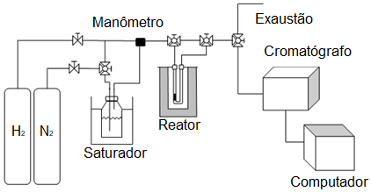
Figura 1. Unidade reacional utilizada nos testes reacionais.
Resultados e Discussão
Caracterização dos catalisadores
Os difratogramas da Cu/γ-Al₂O₃ e Hβ estão apresentados nas Figuras 2 e 3. A síntese da Hβ foi bem sucedida, conforme comprovado pelo seu difratograma (Figura 3), com os picos característicos em 2θ = 7,8 °, 13,6 °, 14,5 ° 21,5 ° e 22,5 ° (15). Para uma melhor análise da Cu/γ-Al₂O₃, suas propriedades foram comparadas com o suporte puro (γ-Al₂O₃). Observou-se a formação de CuO, indicado pelos picos em torno de 32,4°, 35,4°, 38,6° e 48,7º, que é resultante da alta temperatura de calcinação, que aumentou a possibilidade de oxidação das espécies de cobre (17).
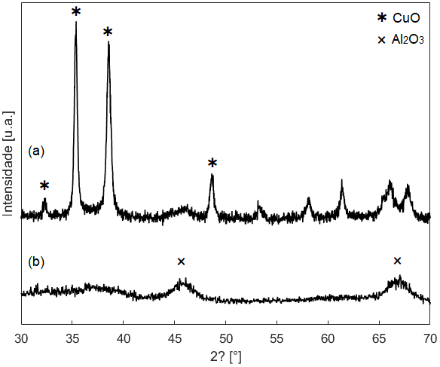

Figura 2. Difratogramas. (a) Cu/γ-Al₂O₃; (b) γ-Al₂O_{3.}
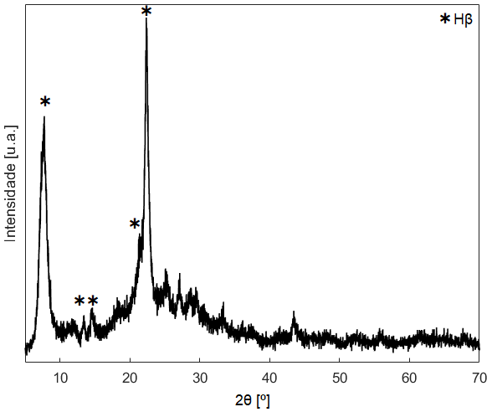

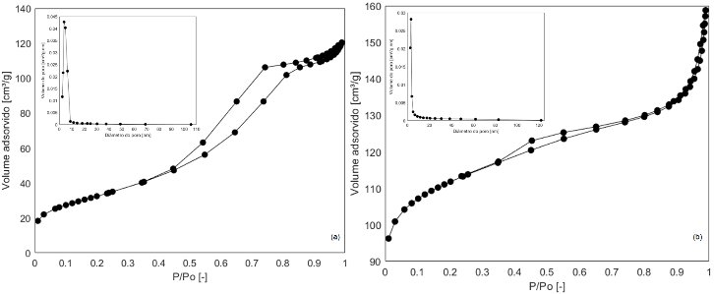

Figura 3. Difratograma da Hβ.

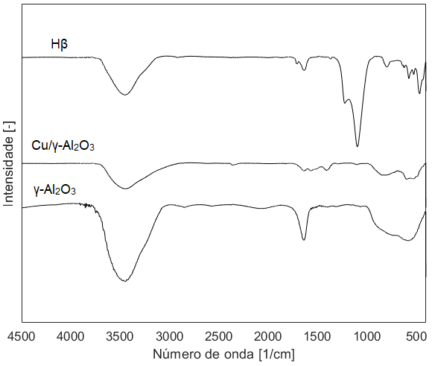
Os espectros de FTIR dos catalisadores estão exibidos na Figura 4. As bandas típicas de água e hidroxila, em torno de 3500 e 1630 cm⁻¹, estão visíveis nos espectros. As bandas características da γ-Al₂O₃, em 550, 800 e 1000 cm⁻¹ também estão presentes no espectro da Cu/γ-Al₂O₃. Após a impregnação, um novo conjunto de bandas pode ser visto em 596, 528, e 493 cm⁻¹, atribuído às vibrações de alongamento das ligações Cu-O (18). O espectro da Hβ exibiu a principal região de zeólitas, associada à vibração da estrutura da célula da rede (400–1300 cm⁻¹). As bandas em 450-1300 cm⁻¹ representam as vibrações estruturais da célula reticulada (tetraedros SiO₄ ou AlO₄). Em 400–500 cm⁻¹ a banda corresponde à vibração de Si–O–Si, em torno de 500–650 cm⁻¹ é devido à vibração do anel duplo de seis membros sensível à estrutura. A banda em 650-950 cm⁻¹ é atribuída ao alongamento simétrico de Si-O-T e a banda larga de 950 a 1250 cm-1 está associada ao alongamento assimétrico de Si-O-T (19).
Figura 4. Espectros da γ-Al₂O_{3,} Cu/γ-Al₂O₃ e Hβ.

Conforme observado na Figura 5(a), a Cu/γ-Al₂O₃ apresentou uma isoterma de fisissorção de N₂ do Tipo IV com loop de histerese Tipo H2(b) (20), demonstrando que o catalisador tem uma a estrutura mesoporosa com tamanho de poro e forma indefinidos. A distribuição de tamanho de poros é unimodal, com diâmetros entre 2 e 10 nm. A zeólita Hβ possui isoterma do tipo IV, com histerese do tipo H4 (Figura 5(b)), que representa materiais com mesoporos e microporos. Este loop de histerese é relacionado a poros estreitos do tipo fenda (13). Sua distribuição de tamanho de poros é unimodal (2-10 nm).
Figura 5. Isoterma de fisissorção de N₂ e distribuição de tamanho de poros. (a) Cu/γ-Al₂O₃; (b) Hβ.
As propriedades texturais da Cu/γ-Al₂O₃ estão reunidas na Tabela 1. Observou-se que após a incorporação de cobre na γ-Al₂O₃ houve uma redução na área específica e no volume total de poros, bem como um aumento no diâmetro médio de mesoporos. Tanto a diminuição do volume total de poros e área específica quanto o aumento do diâmetro médio de mesoporos são provavelmente devido a presença de espécies de cobre nas entradas dos canais dos mesoporos.
Tabela 1. Propriedades texturais dos catalisadores, obtidas por fisissorção de N₂ a 77 K.
Catalisador | Área específica (m²/g) | Volume total de poros (cm³/g) | Diâmetro médio de poros (nm)
Hβ | 379 | 0,236 | 6,4
γ-Al₂O₃ | 216 | 0,340 | 4,6
Cu/γ-Al₂O₃ | 118 | 0,184 | 5,0

Testes catalíticos
Os resultados dos testes de hidrodesoxigenação de acetona podem ser vistos nas Figuras 6-8, onde os gráficos apresentam as frações mássicas de acetona e dos produtos em função da temperatura. A fração de acetona reduziu ao longo da temperatura, enquanto foi sendo convertida a isopropanol, pela reação de hidrogenação, em seguida a propeno ou éter di-isopropílico, pela desidratação do isopropanol, ou ainda a propano, por hidrogenação do propeno formado. Frações de isopropanol foram encontradas quando as reações eram conduzidas a 120 e 140 ºC. Nas demais temperaturas, sua fração era nula, então todo o isopropanol produzido foi imediatamente consumido para a formação de propeno e éter di-isopropílico. Além disso, a hidrogenação é uma reação exotérmica com limitações pelo equilíbrio químico, logo, acima de 160 °C a produção de isopropanol é desfavorecida em relação à sua desidratação. A fração de propeno foi bastante próxima de zero em 100 ºC, no entanto aumenta consideravelmente a partir de 120 °C. Como a desidratação de isopropanol é uma reação endotérmica, o aumento na temperatura favorece a produção de propeno.
Os experimentos foram avaliados em pares, a fim de avaliar individualmente o efeito das variáveis operacionais: razão entre Cu/γ-Al₂O₃ e Hβ (CR), massa total de catalisador (Cw) e vazão volumétrica de H₂ (FH₂). Considerando os pares exibidos na Figura 6, com as mesmas massas de catalisador e vazão de H₂, a variação na razão entre Cu/γ-Al₂O₃ e Hβ de 5 para 15 resultou em um leve aumento na fração mássica de isopropanol na temperatura de 120 ºC. Quando a razão é alta, existem mais sítios metálicos disponíveis, os quais são necessários para catalisar a etapa de hidrogenação de acetona e produzir mais isopropanol. Por outro lado, o número de sítios ácidos é proporcionalmente menor, então menos propeno será produzido. Consequentemente, a fração mássica de propano, formado na hidrogenação do propeno, também diminuiu.

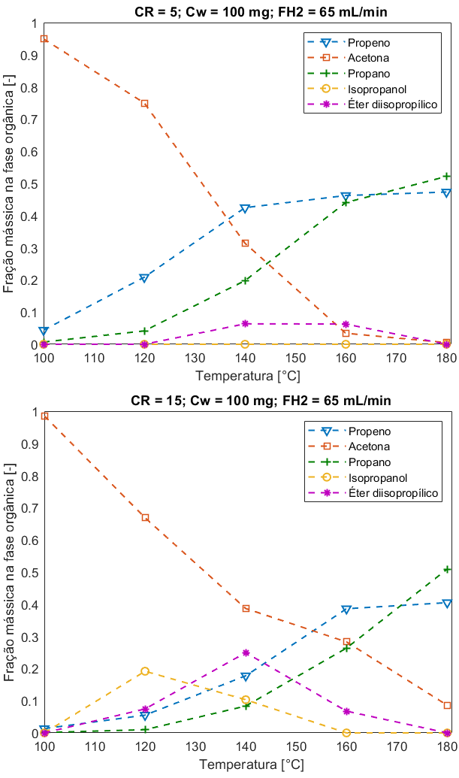
Figura 6. Efeito da razão entre Cu/γ-Al₂O₃ e Hβ.

De maneira semelhante, o efeito da massa total de catalisador foi verificado na comparação de experimentos onde Cw variou de 40 mg para 100 mg (Figura 7). Nesse caso, o aumento na massa de catalisador teve um efeito positivo nas frações dos produtos principais, propeno e propano, especialmente nas temperaturas abaixo de 140 °C, uma vez que o número de sítios metálicos e ácidos aumentou simultaneamente. Supõe-se que uma maior quantidade de isopropanol no meio reacional, promovida pela maior massa de catalisador e evidenciada pela redução na fração mássica de acetona, somada ao maior número de sítios ácidos permitiu um aumento nas frações mássicas de propeno, éter e propano, gerados em reações subsequentes à hidrogenação do reagente.
O aumento na vazão volumétrica de H₂ teve um efeito negativo na fração mássica de propeno obtida em temperaturas acima de 160 ºC, conforme observado na Figura 8, onde FH₂ variou de 30 para 65 mL/min. O tempo de contato entre os reagentes e o leito catalítico é reduzido quando FH₂ é maior, pois há um aumento na vazão volumétrica total alimentada ao reator, sendo a conversão de acetona inferior especialmente em temperaturas abaixo de 120 °C. Nestas condições, apenas a formação de propano a partir de propeno na temperatura de 180 ºC é favorecida, possivelmente pelo relevante excesso de hidrogênio no meio.
Com base nos resultados dos testes de hidrodesoxigenação de acetona, concluiu-se que as melhores condições experimentais, dentre aquelas avaliadas pontualmente neste trabalho, para maximizar a produção de propeno são aquelas com alta temperatura (T = 180 °C), baixa razão entre Cu/γ-Al₂O₃ e Hβ (CR = 5), alta massa total de catalisador (Cw = 100 mg) e baixa vazão volumétrica de H₂ (FH₂ = 30 mL/min).

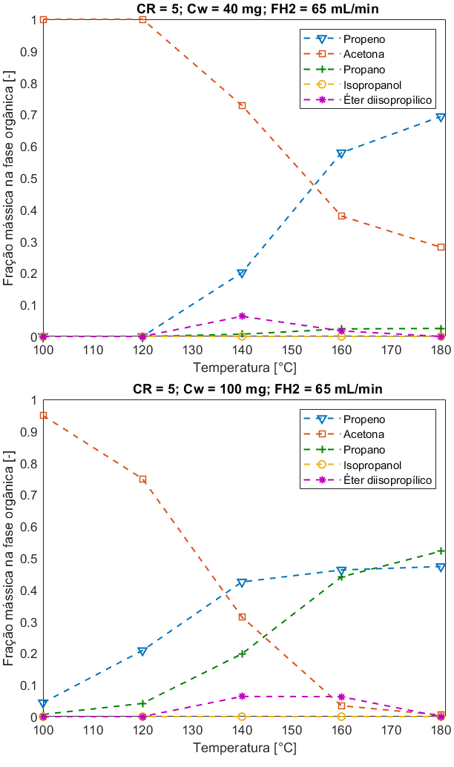
Figura 7. Efeito da massa total de catalisador.
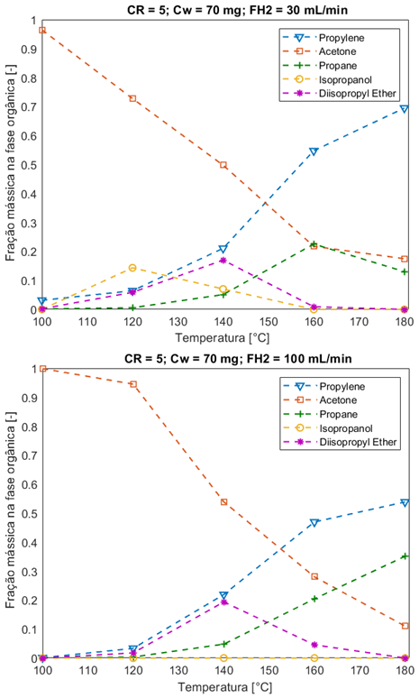

Figura 8. Efeito da vazão volumétrica de H₂.

Conclusões
Estudou-se a produção de propeno a partir da hidrodesoxigenação de acetona catalisada por Cu/γ-Al₂O₃ e zeólita beta. Os difratogramas de raios X confirmaram a síntese da zeólita beta e a impregnação de cobre na γ-Al₂O₃. Os grupos funcionais característicos dos catalisadores foram encontrados nos espectros de FTIR. A estrutura da γ-Al₂O₃ foi mantida após a impregnação da fase ativa, conforme observado no DRX e na isoterma de adsorção de N₂. Verificou-se através de comparação em pares dos experimentos realizados que a massa total de catalisador teve um efeito positivo nas frações mássicas dos produtos da reação, enquanto a razão entre os catalisadores e vazão volumétrica de H₂ tiveram efeito negativo. O aumento da temperatura favorece a etapa de desidratação de isopropanol, no entanto desfavorece a hidrogenação de acetona.

Agradecimentos
Os autores agradecem à Coordenação de Aperfeiçoamento de Pessoal de Nível Superior (CAPES) pela concessão da bolsa ao primeiro autor.

Referências
1. S. Dutta, Energy & Fuels 2023, 37, 2648.
2. H. Jin, D. Xu, C. Tian, Y. Yue, W. Hua, Z. Gao, Chem. Res. Chinese Univ. 2022, 38, 1547.
3. H. Jin, Y. Yue, C. Miao, C. Tian, W. Hua, Z. Gao, Catal. Letters 2023, 153, 230.
4. W. Xia, C. Ma, Y. Huang, S. Li, X. Wang, K. Chen, D. Liu, Nanomaterials 2022, 12, 2746.
5. W. Panjapakkul, M. M. El-Halwagi, ACS Sustain. Chem. Eng. 2018, 6, 10260.
6. K. Liu, Y. Sun, J. Feng, Y. Liu, J. Zhu, C. Han, C. Chen, T. Bao, X. Cao, X. Zhao, Y. Yang, G. Zhao, Chem. Eng. J. 2023, 454, 140059.
7. T. V. Bogdan, P. A. Krasnikov, A. V. Smirnov, A. E. Koklin, N. V. Mashchenko, V. I. Bogdan, Dokl. Phys. Chem. 2022, 507, 147.
8. I. Veza, M. F. Muhamad Said, Z. A. Latiff, Biomass and Bioenergy 2021, 144, 105919.
9 J. Wang, M. Jabbour, L. Abdelouahed, S. Mezghich, L. Estel, K. Thomas, B. Taouk, Can. J. Chem. Eng. 2021, 99, 1082.
10. M. M. Sullivan, A. Bhan, ACS Catal. 2016, 6, 1145.
11. C. García-Sancho, J. M. Mérida-Robles, J. A. Cecilia-Buenestado, R. Moreno-Tost, P. J. Maireles-Torres, Int. J. Mol. Sci. 2023, 24, 2443.
12. Y. Yue, X. Guo, T. Liu, H. Liu, T. Wang, P. Yuan, H. Zhu, Z. Bai, X. Bao, Microporous Mesoporous Mater. 2020, 293, 109772.
13. H. Enzweiler, E. B. Coutinho, M. Schwaab, Rev. Eletrônica em Gestão, Educ. e Tecnol. Ambient. 2014, 17, 3284.
14. S. Da Ros, E. Barbosa-Coutinho, M. Schwaab, V. Calsavara, N. R. C. Fernandes-Machado, Mater. Charact. 2013, 80, 50.
15. Y. Wang, H. Wang, J. Zhang, H. Zheng, L. Huang, Y. Zhu, Fuel 2023, 332, 125915.
16. L. J. Visioli, F. de Castilhos, C. da Silva, J. Supercrit. Fluids 2019, 150, 65.
17. N. Tippayawong, T. Onsree, T. Williams, K. McCullough, B. MacQueen, J. Lauterbach, Biomass Convers. Biorefinery 2021, 11, 1847.
18. N. V Usoltseva, V. V Korobochkin, A. S. Dolinina, A. M. Ustyugov, 2016, 712, 65.
19. F. Ketzer, D. Celante, F. de Castilhos, Microporous Mesoporous Mater. 2020, 291, 109704.
20. M. Thommes, K. Kaneko, A. V. Neimark, J. P. Olivier, F. Rodriguez-Reinoso, J. Rouquerol, K. S. W. Sing, Pure Appl. Chem. 2015, 87, 1051.

